ДЗ5 Истомин Сергей Андреевич группа 4832

Задание 1:

Развернуть и запустить контейнер с любым вашим образом(сайт на CMS, образ ОС, образ базы данных, что угодно). Использовать строго Compose!

451 apt update

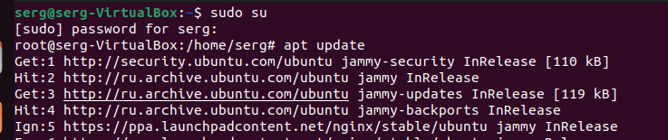

456 mkdir hw5 457 cd hw5

Переходим на сайт https://hub.docker.com/  
берем содержание для файла yaml

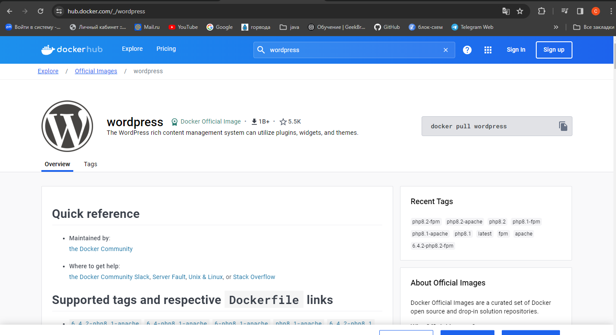

Создаем файл docker-compose.yaml с содержимым

458 nano docker-compose.yaml



Cсодержание файла:

version: '3.1'

services:

wordpress:

image: wordpress:4.6.1

restart: unless-stopped

ports:

- 8096:80

environment:

WORDPRESS_DB_HOST: db

WORDPRESS_DB_USER: exampleuser

WORDPRESS_DB_PASSWORD: examplepass

WORDPRESS_DB_NAME: exampledb

volumes:

- wordpress:/var/www/html

db:

image: mysql:5.7

restart: unless-stopped

environment:

MYSQL_DATABASE: exampledb

MYSQL_USER: exampleuser

MYSQL_PASSWORD: examplepass

MYSQL_RANDOM_ROOT_PASSWORD: '1'

volumes:

- db:/var/lib/mysql

volumes:

wordpress:

db:

Ставим docker-compose

460 apt install docker-compose -y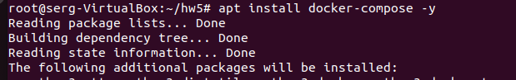

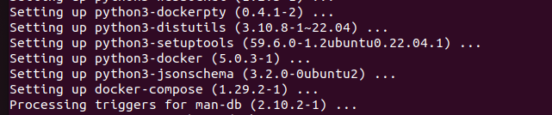

462 docker-compose up -d

461 docker ps -a



464 hostname -i



Заходим на 127.0.1.1:8096

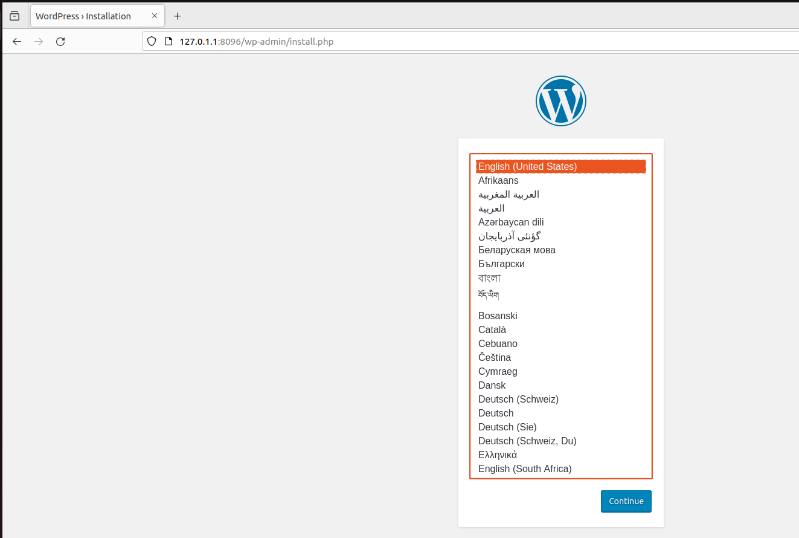

Ставим wordpress и заходим  
